币圈玩家，当心MeMe币基金刑事犯罪风险

撰文：刘红林、饶炜彤，上海曼昆律师事务所

### 万事不决炒MEME币？

近年来，区块链行业经历了从高峰到低谷的转变，曾经引领市场的热点如DeFi和NFT，随着时间推移逐渐褪去光芒。而在新的突破性技术或应用场景尚未浮出水面，行业缺乏新鲜叙事、东西方互不接盘的背景下，市场开始将目光转向了一种新的炒作对象——MEME币。

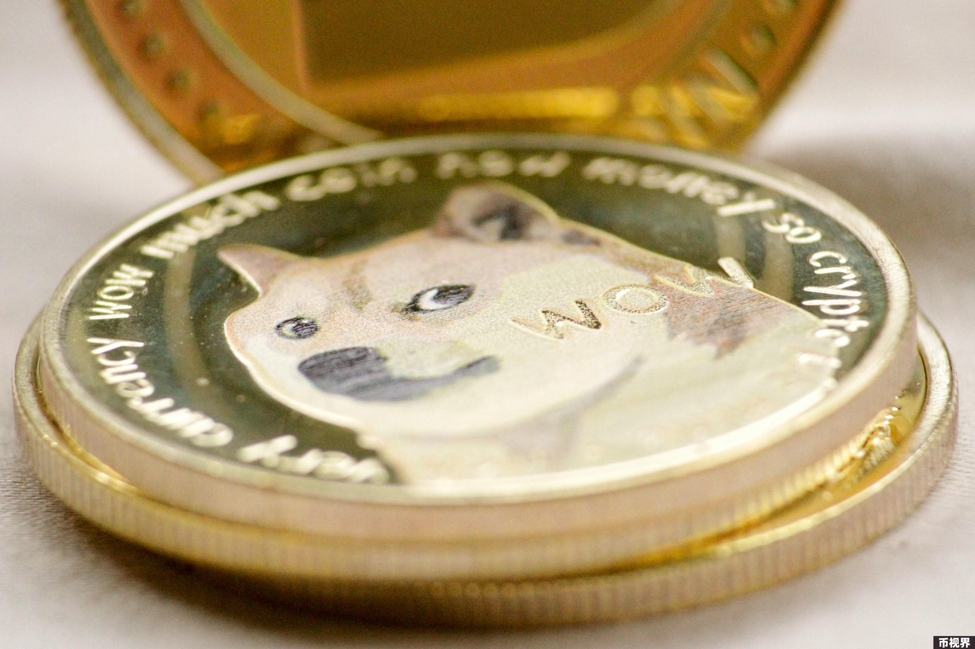

MEME币，是基于互联网文化和社交媒体流行元素打造的加密货币，通常与热门话题、搞笑梗或流行文化紧密相连，完全不同于传统的技术驱动型币种。比如，Dogecoin（狗狗币）、Shiba Inu（柴犬币）和PepeCoin（佩佩币）便是其中的典型代表。Dogecoin诞生于2013年，原本是作为对比特币的讽刺之作，然而，随着社区的积极推动及Elon Musk等名人的助力，这个起初的玩笑项目竟然摇身一变，成为了市场上的一股重要力量。Shiba Inu，作为“Dogecoin杀手”，依托以太坊区块链，凭借网络社区和社交媒体的热烈讨论，迅速聚拢了庞大的用户群体。而PepeCoin，则以互联网流行文化中的佩佩蛙形象为基础，尽管市场表现逊色于Dogecoin和Shiba Inu，但它在加密货币市场上的炒作效应依然不容小觑。

MEME币的价格波动往往并非基于传统的基本面分析，而是由市场情绪、社区互动及社交媒体的传播所驱动。Twitter、Reddit、TikTok等社交平台是MEME币传播的主阵地，依靠有影响力的用户或社区推广，迅速在市场中引发关注。成员通过内容创作、信息传播、甚至众筹来推动币种的发展壮大。由于许多MEME币的初期价格较低，投资门槛也相对较低，吸引了大量普通投资者参与。

对于许多投资者，特别是年轻一代，MEME币代表了一种快速致富的机会。相比传统金融市场，MEME币投资门槛低、操作简单，再加上社交媒体的广泛传播，容易引发投资者的FOMO（害怕错过）心理。此外，MEME币的娱乐性和社交属性使得它们不仅被视为投资工具，更成为了一种“有趣”的互动方式，即便其背后可能缺乏坚实的技术支持或经济价值。

然而，在追逐MEME币带来的社会热度和潜在致富效应的同时，投资者也需要清醒认识到其中隐藏的法律风险。一旦触碰法律底线，带来的后果可能会非常严重。

### MEME币发币者的误区

许多发MEME币的个人或团队往往误以为，只要不涉及传统金融市场中的操控市场、诈骗等行为，就不会构成违法犯罪。然而，MEME币作为虚拟资产，与现实金融体系紧密相连。当这些发币者在缺乏法律依据或监管许可的情况下进行公开募资、交易，甚至夸大收益预期时，往往已经触碰了法律的红线。

例如，某开发团队在社交媒体上大肆宣传其MEME币项目，声称该项目将很快被主流交易所上市，投资者将获得数倍回报。然而，当承诺无法兑现，资金去向不明时，团队成员可能被控以集资诈骗犯罪。此外，某个人在社交平台上推广其自创的MEME币，宣称该币种将有巨大的升值潜力。在缺乏任何法律许可的情况下，吸引大量投资者购买，最终因项目失败导致投资者蒙受巨额损失。此行为同样可能涉嫌集资诈骗罪，若涉案金额巨大，可能面临七年以上有期徒刑甚至无期徒刑及没收财产的刑罚。

### 打着加密基金名义的非法募资

在币圈内，越来越多的个人或机构打着“加密基金”的名义进行公开募资，吸引不明真相的投资者。常见的MEME币加密基金募资门槛极低，有时几万元人民币即可参与，同时宣传时承诺短时间内可实现高额回报，如一周内收益翻倍，极具诱惑力。为了打消参与者的投资顾虑，通常MEME币基金还承诺短期内可随时退出，营造出一种投资“无风险”的假象。值得注意的是，MEME币加密基金的宣传和销售模式多在线下进行，通过各种分享会、沙龙等形式，具有一定的隐秘性。

这类募资行为，特别是在缺乏明确合规框架的情况下，极易被视为非法集资的相关犯罪。

### 中国法下的刑事法律风险

此类不正规的加密基金募资及投资行为，资金实际流向未受监管，基金管理者极容易私吞资金后消失。此行为一旦被认定为集资诈骗罪或非法吸收公众存款罪，相关责任人将面临严重的刑事责任。

首先是非法吸收公众存款罪。非法吸收公众存款罪指未经有关部门依法许可或者借用合法经营的形式，通过网络、媒体、推介会、传单、手机信息等途径向社会公开宣传，向社会公众即社会不特定对象吸收资金的行为， 并通常伴随着承诺在一定期限还本付息或者给付回报。根据《中华人民共和国刑法》和相关司法解释，以虚拟货币为集资对象，也构成违法集资。比如，某MEME币基金操盘手，在牌照裸奔的情况下，却公开向社会公众募集资金。如果项目失败，投资者资金难以追回，此行为可能被认定为非法吸收公众存款罪。若涉案金额巨大，组织者可被判处三年以上十年以下有期徒刑，并处以罚金或没收财产。

集资诈骗罪。集资诈骗罪与非法吸收公众存款罪相比，特征在于伴随着一开始就无法实现或没有打算实现的种种高额承诺。某加密基金团队在宣传中虚构投资项目及回报率，隐瞒基金真实运作情况，最终卷款跑路。受害投资者损失惨重，则此行为可能涉及集资诈骗罪，数额巨大或者有其他严重情节的，处七年以上有期徒刑或者无期徒刑，并处罚金或者没收财产。

最后是洗钱风险。加密货币因其匿名性和跨境流动性，容易成为洗钱工具。然而，许多MEME币基金的操盘手往往对反洗钱和KYT（Know Your Transaction）等专业风控工作缺乏重视，在投资操作过程中缺乏对投资者资产的审查和有效管理。由于风险意识的薄弱，这些基金极易在无意间成为洗钱的载体，一旦被识别为洗钱活动，相关责任人不仅会面临巨额罚款和赃款回追，还可能被追究洗钱罪的刑事责任，面临最高十年有期徒刑的惩罚。

### 币圈玩家的实用风险提示

作为普通投资者，参与MEME币或相关加密基金的投资应保持高度谨慎，遵守相关法律法规，避免因追逐高收益而陷入法律和经济的双重风险中。以下几点建议供参考：

1. 避免盲目跟风：在参与MEME币投资前，应充分了解该币种的背景、团队、社区情况及市场表现，避免仅因市场热点或社交媒体宣传而盲目跟风。

2. 了解法律法规：在中国境内，任何形式的公开募资行为均需得到相关部门的批准和监管，否则可能涉嫌非法集资的各项犯罪。投资者应了解相关法律法规，避免卷入违法行为。同时大家也要意识到，在中国内地的开展的各类虚拟货币投资行为都不被法律所认可，这意味着你跟加密基金管理者的合同在中国法下也是无效的。后续如果发生法律纠纷而想在内地维权，很难。

3. 注意投资风险：高收益伴随高风险，尤其是在市场环境不明朗的情况下。投资者应量力而行，避免将大额资金投入高风险项目中。对于链上的MEME币投资，建议也是开设专门的钱包来进行操作，避免不当的合约授权或者钓鱼受骗。

4.寻求专业建议：在考虑进行大额投资时，建议咨询专业法律顾问，确保所投资的项目和签署的合同符合合规要求。